КОНСУЛЬТАЦИЯ для РОДИТЕЛЕЙ «БУДЬТЕ ЗДОРОВЫ».

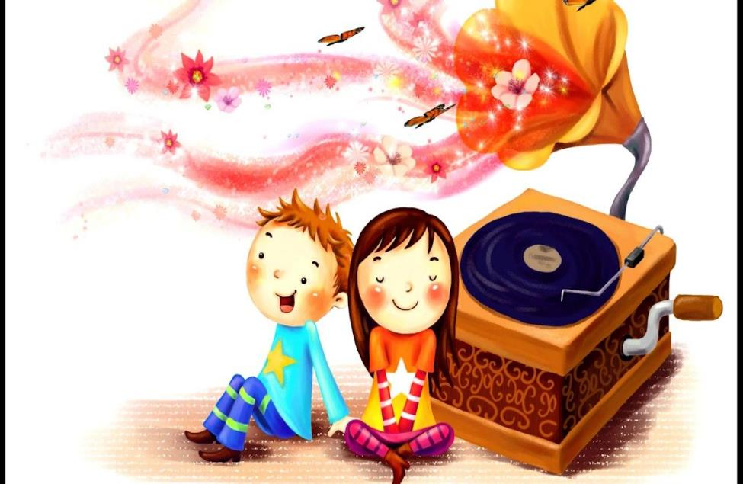

Семья может и должна быть первой ступенью музыкального воспитания. Помогите детям полюбить музыку, и она сделает вашу жизнь яркой, интересной, и, даже может помочь стать здоровым .
Так что же слушать?
Универсального произведения нет. Веселая музыка, например, может только диссонировать с хмурым или грустным настроением человека, тогда как в другое время та же мелодия способна поднять настроение.
Вот основные «правила приема музыкального лекарства».
Музыка, которую чаще всего «прописывают» больным, — это произведения Моцарта. И запомните еще одно: музыкальная программа не должна затягиваться более чем на 15–20минут, и лучше, если это будут мелодии без слов.
- Развивает умственные способности у детей музыка Моцарта.
- Улучшает сон и работу мозга сюита «Пер Гюнт» Грига.
- Медленная музыка в стиле барокко (Бах, Гендель, Вивальди, Корелли) дает ощущение устойчивости, порядка, безопасности и создает духовную стимулирующую среду, которая подходит для занятий или работы.
- Для профилактики утомляемости слушайте «Утро» Грига, «Рассвет над Москвой-рекой» Мусоргского, романс «Вечерний звон», «Времена года» Чайковского.
Также успокаивают джаз, блюз, соул, берущие свое начало от темпераментной африканской музыки.
- Классическая музыка (Гайдн и Моцарт) отличается ясностью, элегантностью и прозрачностью. Она способна повышать концентрацию, память и пространственное восприятие
- Кровяное давление и сердечную деятельность нормализует «Свадебный марш» Мендельсона.
- Музыка романтизма (Шуберт, Шуман, Чайковский, Шопен и Лист) подчеркивают выразительность и чувственность, часто пробуждают индивидуализм, мистицизм. Ее лучше использовать для того, чтобы активизировать симпатию, страстность и любовь.
- Избавиться от алкоголизма и курения помогают «Аве Мария» Шуберта, «Лунная соната» Бетховена, «Лебедь» Сен-Санса, «Метель» Свиридова.
- Полное расслабление вы сможете получить от «Вальса» Шостаковича, «Мужчины и женщины» Лея, музыки Свиридова.
- От гастрита излечивает «Соната N 7″ Бетховена.
- Мигрень лечит «Весенняя песня» Мендельсона, «Юморески» Дворжака, полонез Огиньского.
- Поп-музыка, а также народные мелодии провоцируют телодвижения, создают ощущения благополучия.

С точки зрения традиционной китайской медицины, существует тесное родство музыкальных инструментов и определенных органов и систем. Работу почек, мочевого пузыря корректируют пианино и синтезатор. Функции печени, желчного пузыря восстанавливает ксилофон, барабан и деревянные духовые инструменты: флейта, гобой, английский рожок, фагот. Их же можно применять для снятия раздражительности, озлобленности.
Саксофон, металлофон, колокольчик излечивает заболевание легких, толстой кишки, устраняет тоску. Для лечения желудка, селезенки, поджелудочной железы необходимо слушать низкий мужской и высокий женский голоса. Влияние на работу сердца, тонкой кишки оказывает скрипка, гитара, контрабас, виолончель.

Будьте здоровы!

Музыкальный руководитель Митяева Ж.С.

